

**Nom:**

**Date:**

**Jamais trop tôt pour Arnaud**

**Mots cachés - corrigé**

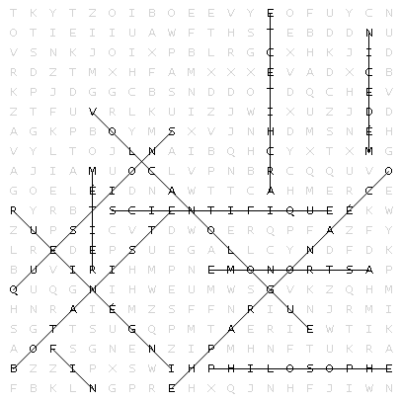

| **architecte** |  | **astronome** |  | **botaniste** |  |
| --- | --- | --- | --- | --- | --- |
| **fin** |  | **ingénieur** |  | **médecin** |  |
| **métier** |  | **océanographe** |  | **philosophe** |  |
| **questions** |  | **scientifique** |  | **volcanologue** |  |